附件2：
培训班详细地址及路线
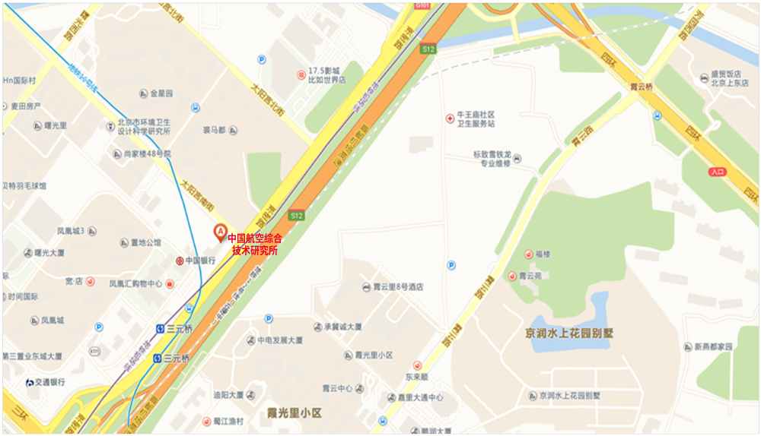
乘车路线如下：
A. 首都机场：乘机场快轨至“三元桥”下车，B口出站，沿京密路向东约200米即到；
B. 北京火车站：乘403路公交车“三元桥东站”下车，沿京密路向东约30米过马路即到；
C. 北京西站：从“军事博物馆”乘地铁1号线至“国贸”，转乘地铁10号线至“三元桥”下车，B口出站，沿京密路向东约200米即到；
D. 自驾路线：请在电子地图上搜索地点“北京科航宾馆”即可。

